Pregunta 1:
El método getElementById() retorna el elemento que tiene el atributo ID con el valor especificado.
El método getElementByTagName() retorna una colección de todos los elementos en el documento con una etiqueta especifica.

El método getElementsByTagName() devuelve una colección de todos los elementos en el documento con el nombre de etiqueta especificado, como un objeto NodeList.
El método getElementsByClassName () devuelve una colección de todos los elementos en el documento con el nombre de clase especificado, como un objeto NodeList.
La propiedad innerHTML establece o devuelve el contenido HTML de un elemento.
La propiedad attribute devuelve una colección de los atributos del nodo especificado.
La propiedad style devuelve un objeto CSSStyleDeclaration, que representa el atributo de estilo de un elemento. La propiedad de estilo se usa para obtener o establecer un estilo específico de un elemento utilizando diferentes propiedades CSS.
El método setAttribute () agrega el atributo especificado a un elemento y le da el valor especificado.
El método createElement () crea un nodo de elemento con el nombre especificado.
El método removeChild () elimina un nodo secundario especificado del elemento especificado.
El método appendChild () agrega un nodo como el último elemento secundario de un nodo.
El método replaceChild () reemplaza un nodo secundario con un nuevo nodo.
El método write () escribe expresiones HTML o código JavaScript en un documento.

Pregunta 2:
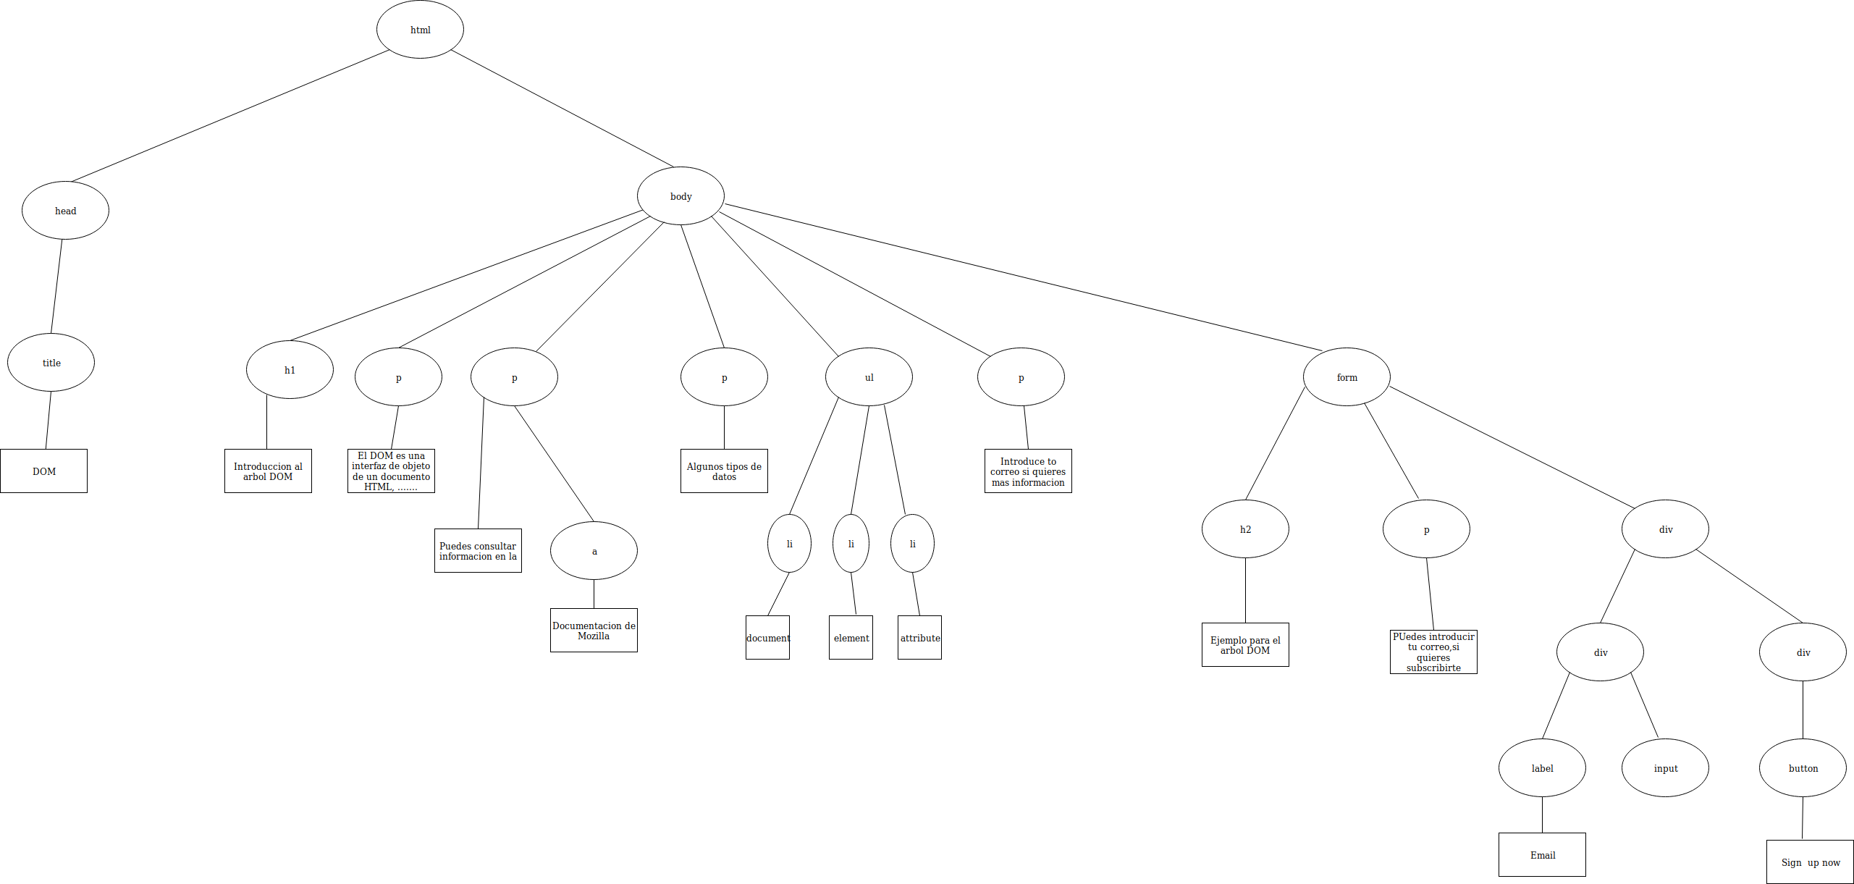

Pregunta 3:

Pregunta 4:

Pregunta 5:
Function count_element(){
var count,count1,count2 =0;
count = document.getElementByTagName(‘p’).length;
count1 = document.getElementByTagName(‘a’).length;
count2 = document.getElementByTagName(‘ul’).length;
return [count,count1,count2];
}

